技术服务手册

第一步：安装数字证书用户工具
退出杀毒软件，将数字证书介质插入电脑，打开“我的电脑”，双击“驱动器”进行安装，安装完成后电脑桌面上会显示“用户工具”图标。
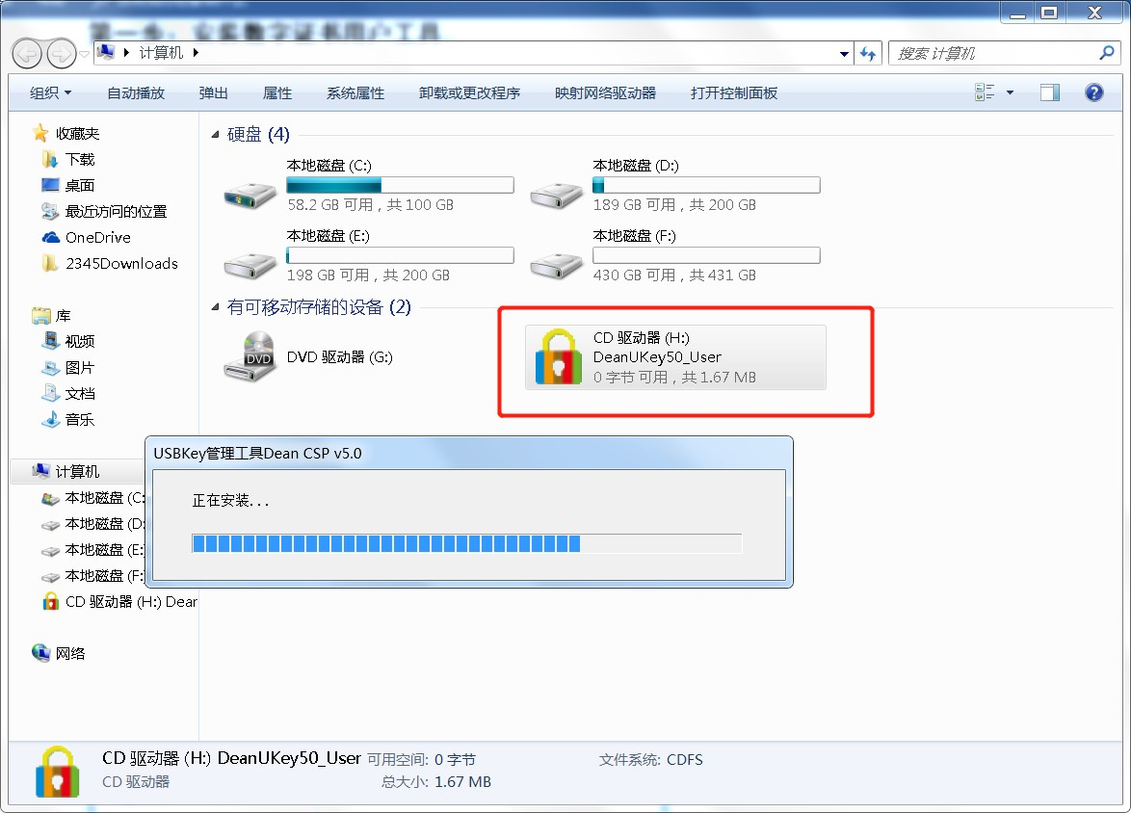

第二步：打开数字证书用户工具，确保证书已识别
如图所示，表示证书已识别：
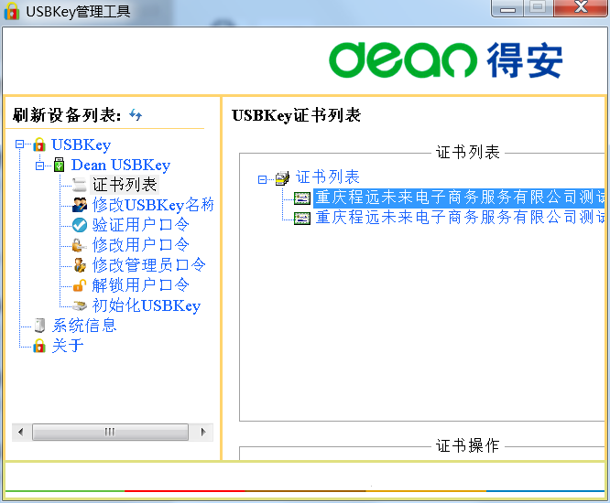
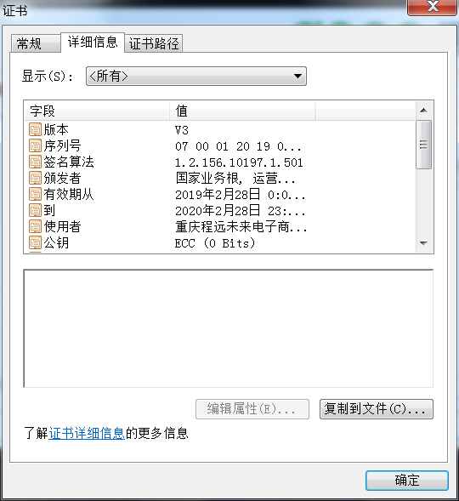

第三步：使用数字证书登录应用平台操作业务
打开应用平台系统地址，点击证书登录，输入PIN码，初始密码为wa1234，点击登录即可。证书使用完成后，请拨出证书介质，并妥善保管。

